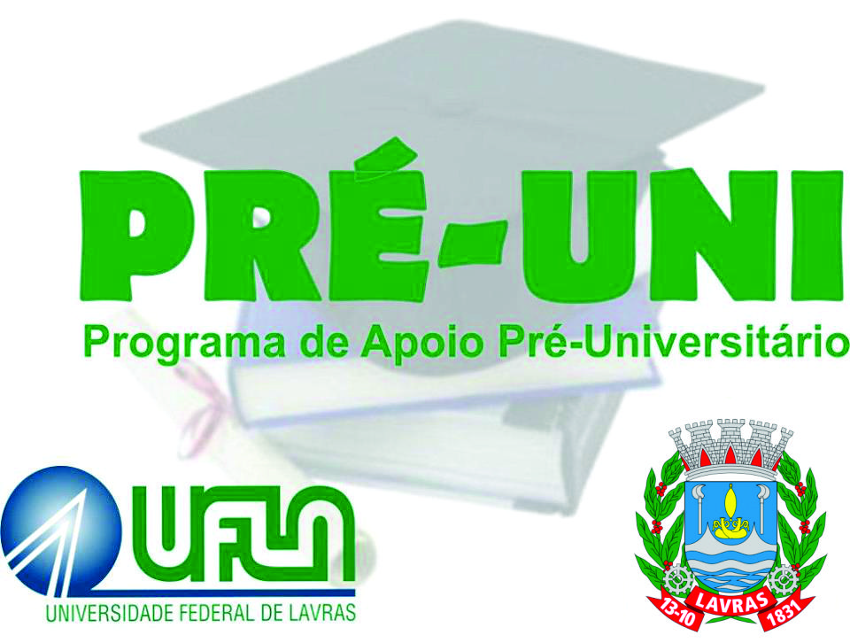
PRÓ-REITORIA DE EXTENSÃO E CULTURA

PRÉ-UNI – Programa de Apoio Pré-Universitário
Campus Universitário da UFLA, Caixa Postal 3037
Tel. (35) 3829-1590 / preuni@proec.ufla.br

Candidatos Selecionados para o PRÉ-UNI 2018

ATENÇÃO:

Os candidatos selecionados deverão comparecer na Secretaria do Pré-Uni no Centro de Treinamento, no Campus Histórico da UFLA no período de 16 a 25 de Abril, no horário de 18h30 as 22h30 para efetuarem sua matrícula.
Deverão apresentar documento de Identidade, CPF e cópia da Declaração Escolar e/ou Histórico Escolar que comprove que já concluiu ou ainda está cursando o 3º ano do Ensino Médio.
O resultado estará disponível na página do Pré-Uni no Facebook, na página principal da UFLA (www.ufla.br), pelo telefone 3829-1590 ou pessoalmente no Centro de Treinamento no período de 18h30 as 22h30.
Os candidatos selecionados menores de 18 anos deverão estar acompanhados de seus pais e/ou responsáveis no ato da matrícula e deverão apresentar documento de Identidade.

Nome
Aguinaldo Santos Teixeira
Albert Arnon Pereira
Alessandra da Silva Adão
Alessandra Lisley Carvalho Alves
Alexandre Antonio Ferreira
Alexia Marcela Silva de Avila
Aline Cristina da Silva
Aline Estefane Rodrigues Diniz
Aline Leonel Firmiano
Aline Pereira Santos
Allan de Paula Souza
Amanda de Souza Aparecido
Amanda Bertolucci Alves Matos
Amanda Cristina Adão
Ana Beatriz Custódio de Lima
Ana Carolina Rezende
Ana Júlia de Carvalho Silva
Ana Karolina de Jesus Teodoro
Ana Lívia de Jesus Carneiro
Ana Lídia Fideles Souza
Ana Luiza Pereira de Souza
Ana Paula Dias Silva
Analu Franco Araujo
Anderson Oliveira Silva
Andreísa da Silva Ribeiro
Bárbara Gabriela Diniz Moura
Bianca Cristina de Oliveira
Bianca de Oliveira Silva
Bianca Inácio Costa
Bionda Letícia da Costa Carvalho
Brayan Nicolas dos Santos
Brenda Maria Cavalcante
Bruna Aparecida da Silva
Bruna Cristina Costa Diniz
Bruna Pereira de Souza
Bruno Silva Martins
Camila Andrade Xavier
Carina Rodrigues Batista
Carolina dos Santos Sales
Carolina Silva Lima
Caroline Emanuele Silva Almeida
Célio Rodrigues de Almeida
Chayan Cassio Alves
Christiane Aparecida Pedroso
Claudio Brasil Alves Junior
Cleber dos Santos Ribeiro
Cleber Henrique Silva Junior
Cristiane Maria Salomão da Fonseca
Dayana Cristina Cândida Santiago
Dayenne Priscilla Oliveira Silva
Dayvison Batista Jorge
Diane Aparecida de Souza Pereira
Diego Antônio Luiz Teodoro
Emily Cristina dos Santos Trindade
Emily Edwigs Da Silva
Evellyn Vitória Silva dos Santos
Franciela Aparecida da Silva
Gabriel Alves Felicori
Gabriel Gonçalves Valácio
Gabriel Sidney Vilas Boas Dutra
Gabriella Ferrazani Vicentino
Gardenia Oliveira dos Santos
Geovanna Maria Aparecida Silva Oliveira
Giovanna Cecilia de Oliveira
Giovanna Machado Silva
Gisele Aparecida Fernandes Pereira
Giselle Aparecida de Oliveira
Guilherme Henrique Silva Barbosa
Guilherme Rafael Lima Santos
Gustavo Armando Alves Coelho
Gustavo Luiz Diniz Galvão
Hellen Cristina Trindade Ferreira
Henrique Silva de Oliveira
Hugo Venancio Alvarenga da Silva
Igor Tadeu Fabrino da Silva
Isabele Ferrazani Vicentino
Isabella Aparecida Dutra Silva
Isabelly Luiza Siqueira Silva
Isadora Souza Xisto
Ítalo Ribeiro dos Santos
Jade Cristina Reis Firmino
Jaini Aparecida Arriel Cirilo
Jaqueline Salomão da Fonseca
Jeferson Irineu da Silva
Jessica Carolline Bastos
Jessica Maria Santos Vargas
Jhonata Henrique Pereira Alves
Jhonathan Jesus de Carvalho
Joana Oliveira Rodrigues da Silva
João Marcelo Miranda do Amaral
João Vitor Coelho Bastos
José Maria de Xisto
Junia Petra Oliveira Silva
Karen Aparecida da Silva Ribeiro
Karina Vitoria de Mesquita
Karine Bianca Alves Batista
Karolayne Rezende de Carvalho
Kenia Aparecida de Souza
Ketuly Mariane Firmino de Paula
Lais de Lima Elias
Lais Gabriela Barboza Alves
Lais Gonçalves Souza
Lara Mirelly Esteves Coimbra
Lara Emillyane de Oliveira Sales
Lara Iná da Silva Pereira
Larissa Aparecida da Silva Elias
Larissa Amâncio de Oliveira
Larissa Aparecida Nascimento
Larissa Faria Fernandes Lopes
Lavinea Ribeiro Menezes
Leticia Carvalho Maciel
Leticia Christina Tomaz
Leticia Nataly de Oliveira
Lidiane Aparecida de Carvalho Abreu
Luana Pereira Zampiere
Luana Aparecida Saturnino
Lucas Assis Pereira Rodrigues
Lucas Emanuel de Abreu
Lucas Gabriel Mateus Guimarães
Luciana de Fatima Silva
Luis Felipe Pereira de Souza
Luisa Gabrielly Paiva Hualde Oliveira
Luiz Felipe Souza Silva
Luiz Otávio Carvalho Santos
Luiza Antônia Silva Avelar
Maique Eugênio da Silva
Maisa Stephany Elias Teixeira
Marcela Afonso Carvalho
Marco Antonio Barbosa Pena
Maria Eduarda Carvalho Silva
Maria Eduarda Correa
Maria Elisa Penha de Carvalho
Maria Isabel Romeu Garcia
Maria Victoria Terra Orozimbo
Mariana Aparecida Garcia Sol
Mariana de Fátima Lopes
Mariane Cassia Lima
Mariely Lima Silva
Matheus Dias Maciel
Matheus Juscelino dos Santos
Maylla Gabriella Oliveira da Silva
Maysa Silva Batista
Melissa Langsdorff Pimenta
Milena Ferreira Braz
Mirian Jesus Silva de Paula
Moisa Cristina Rezende
Mylena Paula Almeida
Mylenna Araújo dos Santos
Nadya Barbara Mariano
Nubia Eduarda Maximo
Odilia Souza Francisco
Paloma Dias Cardoso
Paulo Henrique Moreira Lima
Pedro Henrique Carvalho Godinho
Pedro Marcio de Carvalho
Priscila Reis Oliveira
Rafaela Aparecida da Silva
Rafaela Ferreira Lima
Rafaella de Paula Andre
Raul Vitor de Morais Satiro
Rayane Eduarda Neri
Rayane Kethulyn Diniz Carvalho
Rebeca de Lima Conceição
Rita de Cássia de Oliveira
Rodrigo Marques Marinho Pinto
Roni Marcos Resende
Samara Gabriel Milani
Samuel de Melo Nazare
Sarah Martins Rezende
Shirlene Cristiane Custodio Garcia
Sthefania Lifonso Silva
Sthefania Nayara Alves Reis Pereira
Sthefany Firmino Barros
Stthefany Emanuelly de Cassia Mesquita Gouvea Silva
Taciane da Silva Balbino
Thainá Alves da Silva
Thais Cristina Alves do Carmo
Thais Maria dos Santos
Thais Silva Oliveira
Thallita Fabrino Silva Salles
Thamara Figueiredo de Almeida
Thamires Figueiredo de Almeida
Thamiris Marcela Myr dos Reis
Thayna dos Santos Ricardino
Thaynara Oliveira Pedrozo
Thaysa Helena Raimundo
Thiago Adorno de Almeida
Thiago Aparecido de Jesus
Thiago Fernandes da Silva Alves
Thuany Moura Modesto Resende
Tiago Teixeira Crescencio
Valeska Souza Silva
Veronica Delcira Moreira Carvalho
Victoria Leandra da Cruz
Victoria Regina Silva Gabriel
Virgínia de Souza Simão
Vitoria Karoliny Brasil
Vitoria Vilas Boas de Oliveira
Walisson Fonseca Severiano
Wandria Carin Pinto Santos
Welersson Candido
Wesley Oliveira de Melo
Yara Kelly Guimaraes
Yasmin de Oliveira Borges
Yurika Alves Cabral e Silva

